**Transcrição**

Primeiramente, vamos preparar o ambiente para iniciar o curso. Precisaremos dos seguintes *softwares*: **Visual Studio 2017** (pode ser a versão *Community*) e **.Net Framework versão 4.7**, pois iniciaremos o projeto utilizando o **Entity Framework Core 2.0.**

Precisaremos, também, do **SQL Server Express**, que será o banco de dados usado no curso.

Você precisará baixar o Visual Studio. Caso não tenha os outros *softwares* instalados, acesse o Visual Studio Installer e selecione a opção "modificar".

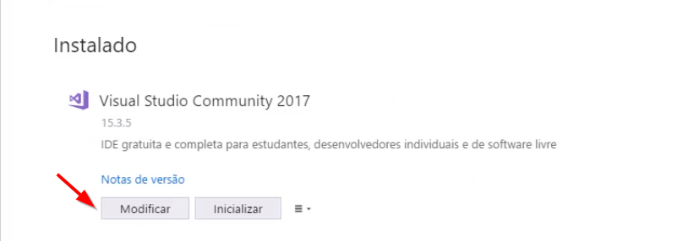

Na parte superior da tela, haverá a aba "Componentes Individuais". Marcaremos o componente ".NET Framework 4.7". Você pode selecionar as outras versões para testar em projetos variados.

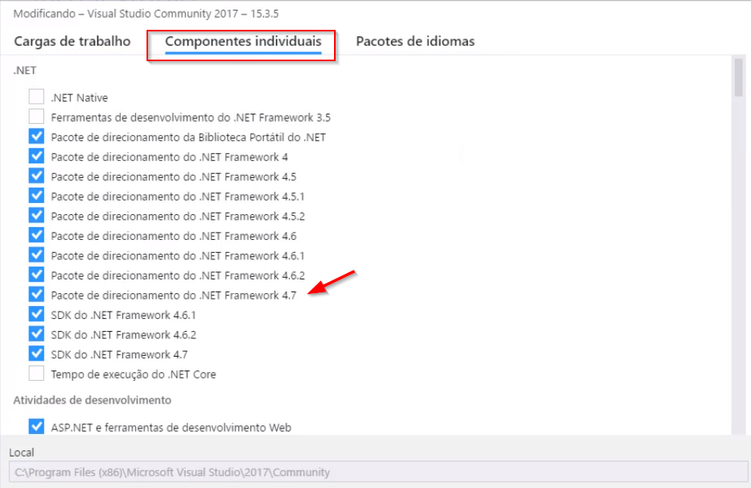

No fim da janela, encontraremos a opção "Nuvem, banco de dados e servidor".

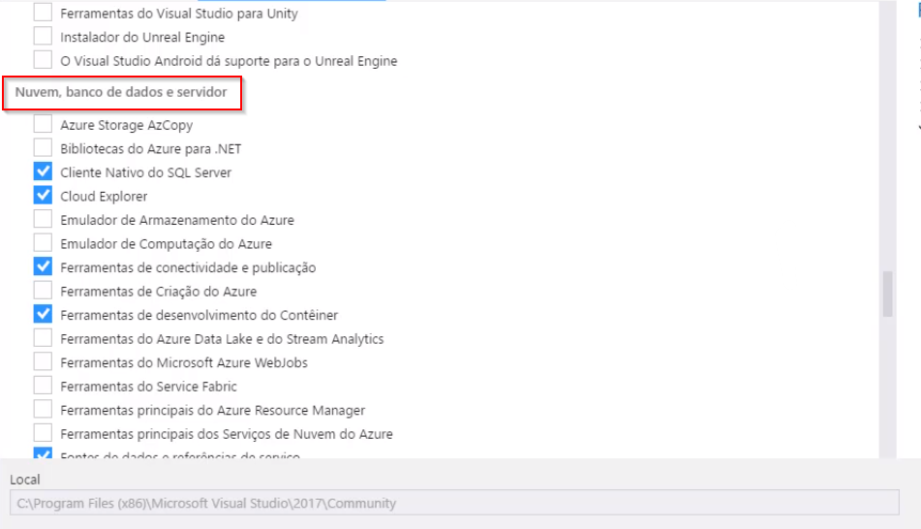

Nela, marcaremos a opção a opção "SQL Server Data Tools" e "SQL Server Express 2016 LocalDB". Precisaremos, ainda, fazer o download do [projeto](https://caelum-online-public.s3.amazonaws.com/661-efcore2/01/Alura.Filmes.Projeto%20Inicial.zip) em que iremos trabalhar.

Ao descompactar o arquivo, teremos o projeto "Alura.Filmes". Trabalharemos com um banco de dados legado relacionado a filmes e atores, similar ao IMDB.

O projeto é do tipo console, com isso, podemos focar na tecnologia nova que estamos aprendendo. No caso, estaremos focando no Entity Framework e nas classes de negócio.

Ao selecionarmos a opção "Program.cs" no campo "Gerenciador de Soluções" ao lado direito da ela, perceberemos que não existem muitos elementos dentro do projeto. Há uma classe que está vazia, por enquanto.

namespace Alura.Filmes.App

{

class Program

{

static void Main(string[]) args)

{

}

}

} COPIAR CÓDIGO

Temos alguns diretórios. Em "Dados", colocaremos a nossa classe de contexto (que realiza a conexão entre o Entity e as classes de negócio). Em "Negocios" armazenaremos as classes relacionadas com negócio. Nosso objetivo é integrar o Entity Framework a um banco de dados já existente. Portanto, criaremos o banco de dados e iremos popula-lo, criar estrutura de tabelas e inserir registros para simular um banco de dados legado.

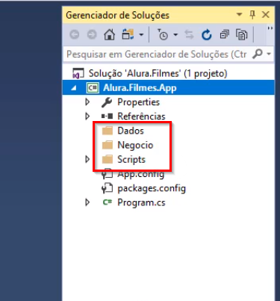

Na pasta "Script", temos o script que criará a estrutura de banco de dados (alurafilmes-estrutura.sql) e outro que fará a carga (alurafilmes-cargainicial.sql).

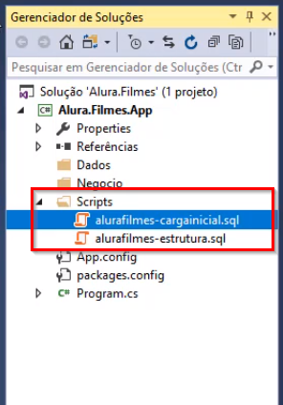

Para criar a estrutura, selecionaremos o script correspondente (alurafilmes-estrutura.sql). Ao tentarmos executá-lo, veremos que não há nenhuma conexão com um banco de dados.

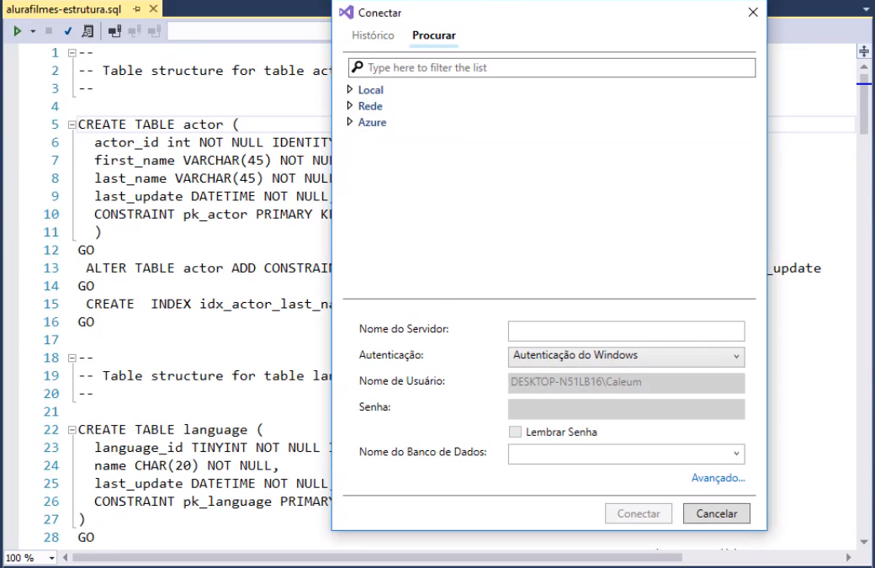

Uma dica é observar no canto inferior esquerdo da tela o status do script.

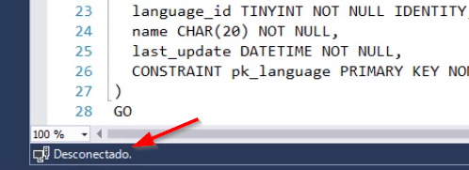

Nós não temos nenhum banco de dados para executar o script. No cabeçalho de ferramentas, selecionaremos "Exibir > Pesquisar Objetos do SQL Server". Surgirá a caixa de diálogo que contém todos os servidores disponíveis na máquina.

Teremos o servidor local do SQL Server Express e nenhum banco de dados existente.

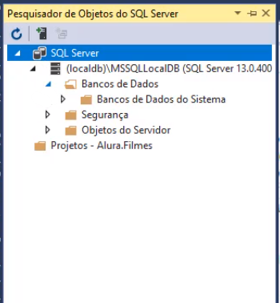

Vamos abrir a pasta "Banco de Dados" e com o botão direito escolheremos a opção "Adicionar Novo Banco de Dados". Nomearemos o banco como "Alura Filmes."

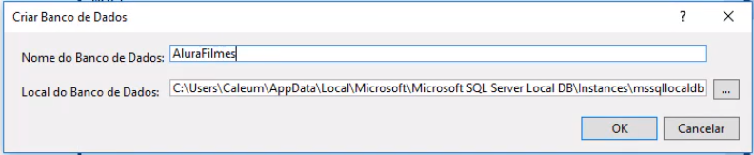

Teremos um banco de dados novo, mas sem nenhuma tabela.

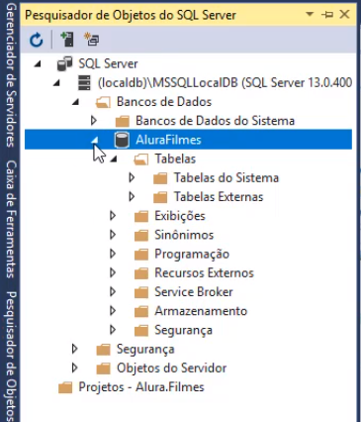

Na parte superior esquerda da tela, selecionaremos o ícone de conexão.

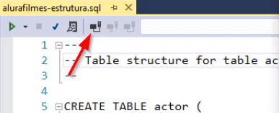

Na caixa de diálogo aberta, conectaremos no servidor local. Na parte inferior da caixa, teremos as informações de como será realizada essa conexão. Usaremos a autenticação do Windows e o banco de dados "Alura Filmes", que acabamos de criar.

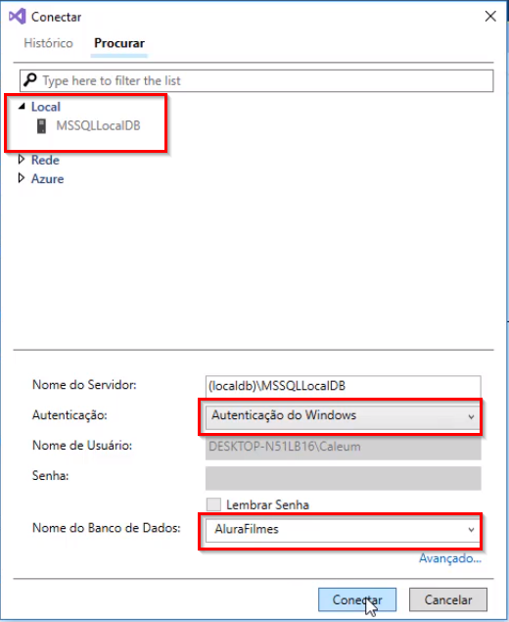

Ao executarmos o script, teremos a mensagem de comando concluído com êxito.

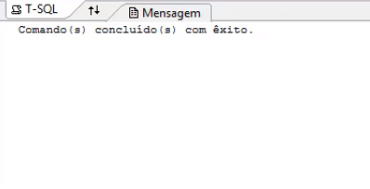

Ao observarmos novamente o "Pesquisador de Objetos do SQL Server", selecionamos o banco de dados "Alura Filmes" e verificamos a existência das tabelas, muito embora elas ainda não tenham dados.

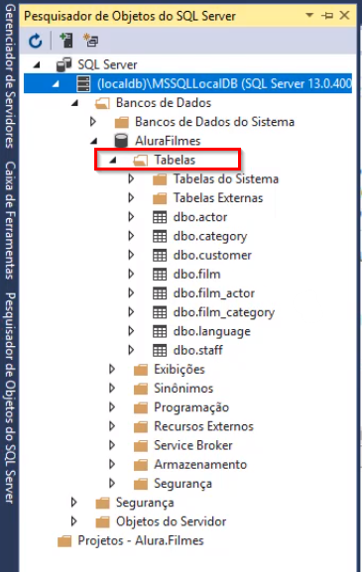

Usaremos o script alurafilmes-cargainicial.sql para colocar dados no banco que criamos. Selecionamos novamente o ícone de conexão na parte superior esquerda da tela para termos acesso à caixa de diálogo. Faremos a conexão local novamente, e selecionaremos o banco de dados "Alura Filmes."



Executaremos a carga inicial e receberemos uma mensagem de que o procedimento foi executado com êxito.

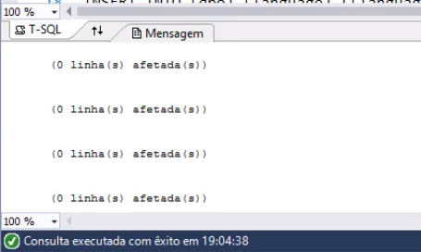

Temos um banco de dados criado e com valores. No "Pesquisador de Objetos" selecionaremos a primeira tabela, clicaremos com o botão direito e escolheremos a opção "Exibir Dados".

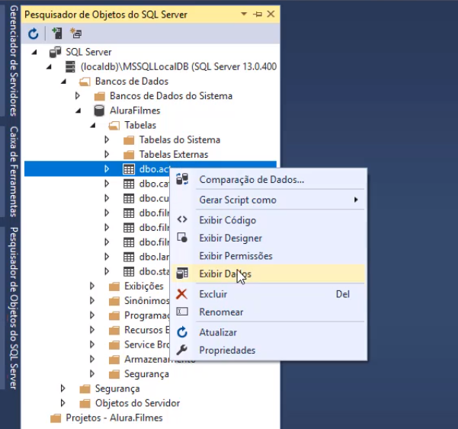

A primeira tabela (actor), por exemplo, diz respeito aos atores. Teremos outras com outras informações.

